充值界面

1. 界面图 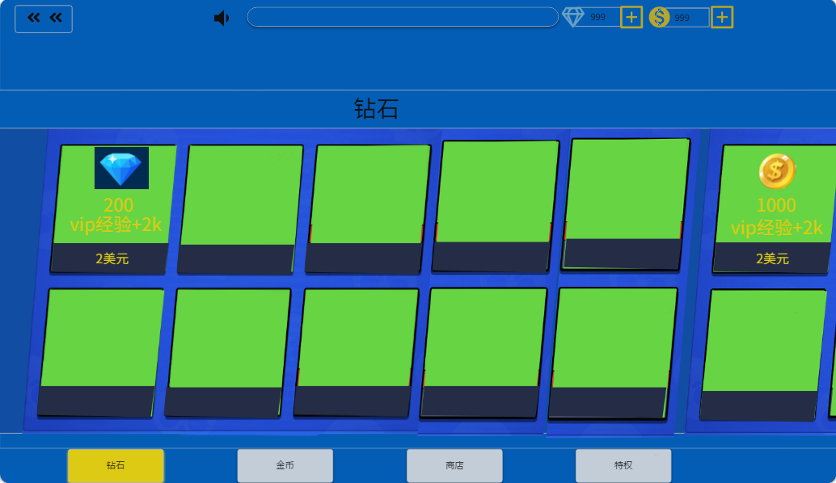

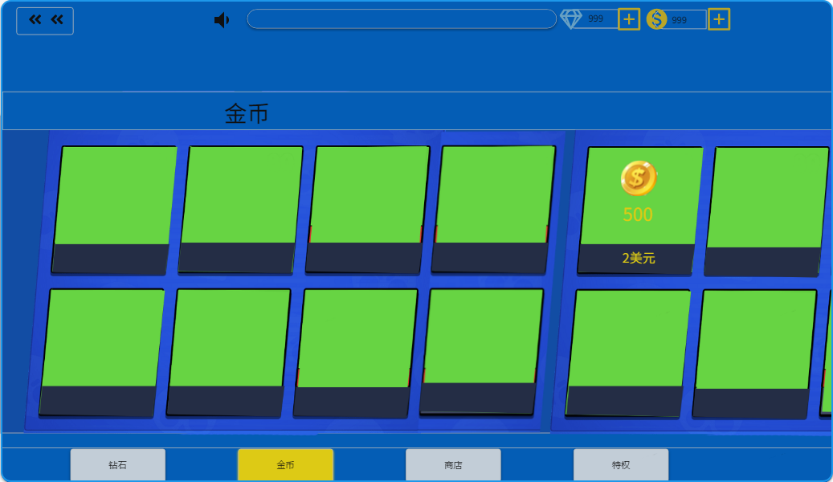

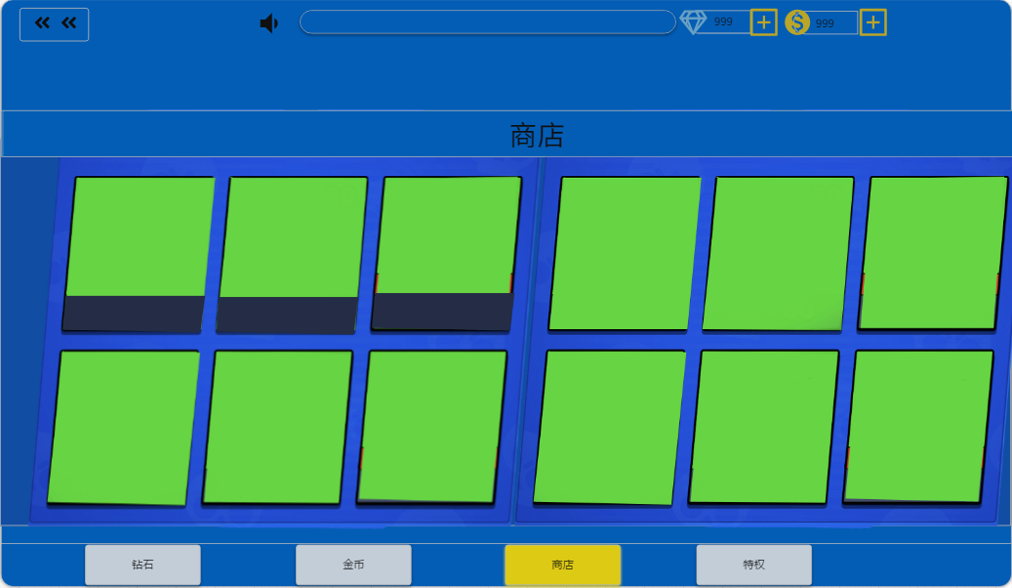

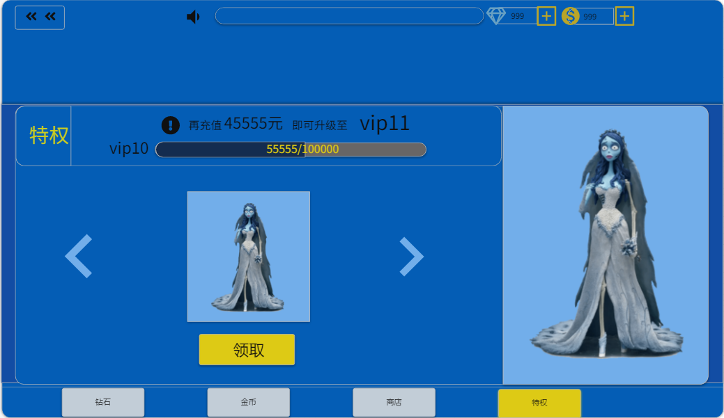

界面可左右滑动 点击状态栏按钮可以直接跳到对于界面

Vip特权界面中间显示可以领取道具，右边物品展示，可左右滑动查看其他vip等级奖励